**SISTEMA DE GESTIÓN ASDESILLA**

**MANUAL DE INSTALACIÓN**

**CRISTIAN AUGUSTO HOYOS JARAMILLO**

**DANIELA ESTRADA MONSALVE**

**YEISSON ALEXANDER OCHOA VILLA**

**2015**

**Tabla de contenido**

PREREQUISITOS DE INSTALACIÓN 3

MYSQL 3

JAVA 3

CONFIGURACIÓN DE LA BASE DE DATOS 4

CONFIGURACIONES ANTES DE IMPORTAR 5

IMPORTAR LA BASE DE DATOS 6

Forma 1 6

Forma 2 8

# PREREQUISITOS DE INSTALACIÓN

## MYSQL

Este es el manejador de Bases de Datos, y el cual permitirá almacenar la información del sistema. Para el correcto funcionamiento de la aplicación se recomienda usar la versión 5.5.16 o superior.

## JAVA

Este lenguaje de programación orientado a objetos será el encargado de permitirnos ejecutar nuestra aplicación en cualquier dispositivo, que tenga java instalado. Para el correcto funcionamiento de la aplicación se recomienda usar la versión 8 o superior.

# CONFIGURACIÓN DE LA BASE DE DATOS

Como se dijo en el apartado anterior, la base de datos de la aplicación se encuentra implementada en MySQL, por lo que para su configuración deberemos ir a la siguiente ruta dentro del proyecto: src/Utilidades/Conexión

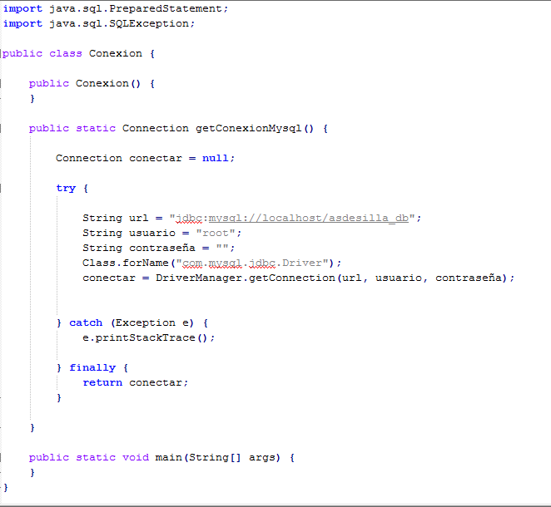

Aquí deberemos modificar los siguientes atributos:

* **url:** Este corresponde a la dirección donde se encuentra la base de datos. Para este caso tendremos “jdbc:mysql://localhost/asdesilla_db”
* **usuario:** Este corresponde al nombre de usuario que tiene acceso a dicha base de datos. Por defecto y para este caso tendremos como usuario root.
* **contraseña:** Este corresponde a la contraseña asignada a dicho usuario configurado en el apartado anterior. Por defecto y para este caso no tendremos contraseña, por lo que lo dejaremos en blanco (“”).

# CONFIGURACIONES ANTES DE IMPORTAR

Antes de importar la base de datos, se deberá ir a la siguiente ruta donde se encuentra instalado el gestor de base de datos: C:\xampp\mysql\bin\my.ini

En este archivo deberemos buscar la línea que dice max_allow_packet

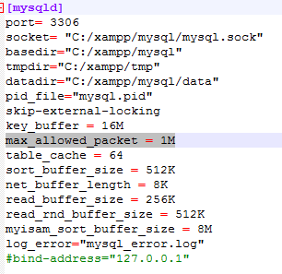

La que tiene cuyo valor asignado 1M deberemos cambiarla a 16M para que quede igual que la otra variable que tiene el mismo nombre.

# IMPORTAR LA BASE DE DATOS

Para agregar la base de datos de la aplicación al gestor de base de datos, podrá hacerlo de dos maneras:

## Forma 1

1. Ingrese a su gestor de base de datos, y seleccione la opción Importar. Es muy importante que cuente con el archivo .sql de la base de datos al momento de importarla.

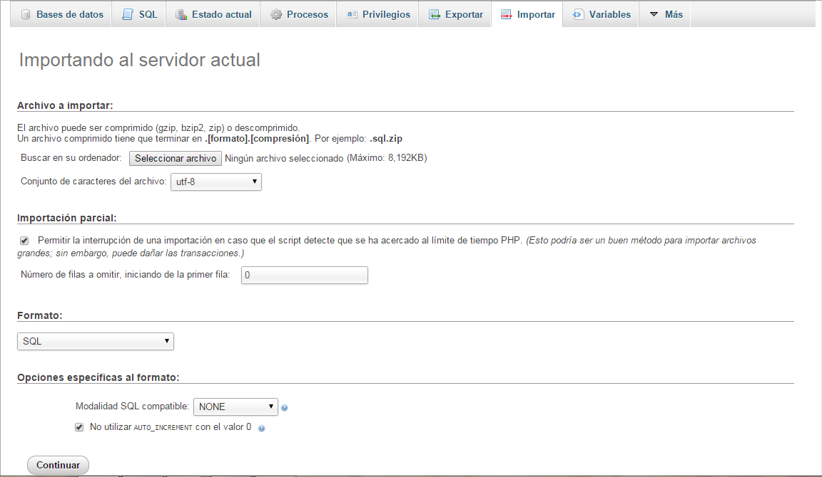

1. Aquí seleccionaremos el archivo .sql de la base de datos y le daremos continuar. Si todo salió bien, veremos una página con el resumen de la información importada.

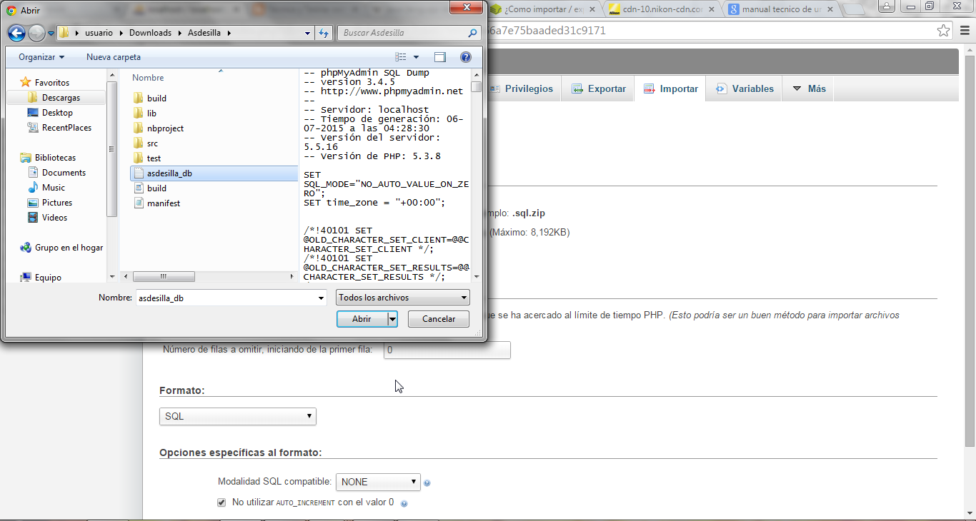

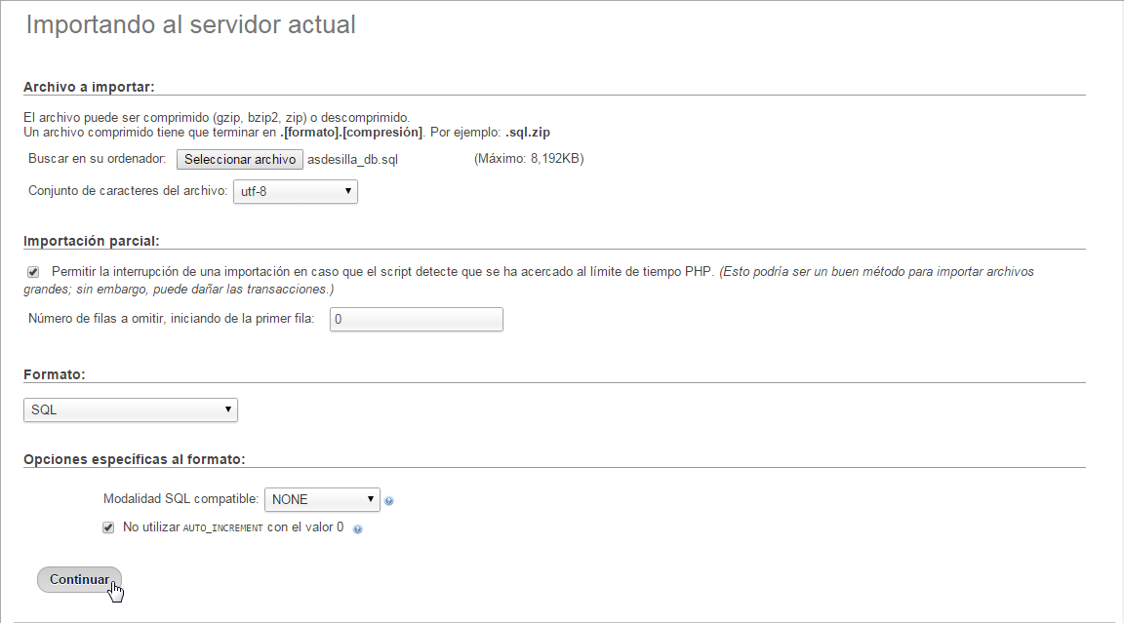

## Forma 2

1. Ingrese a su gestor de base de datos, y seleccione la opción SQL. Es muy importante que cuente con los scripts de toda la estructura de la base de datos.

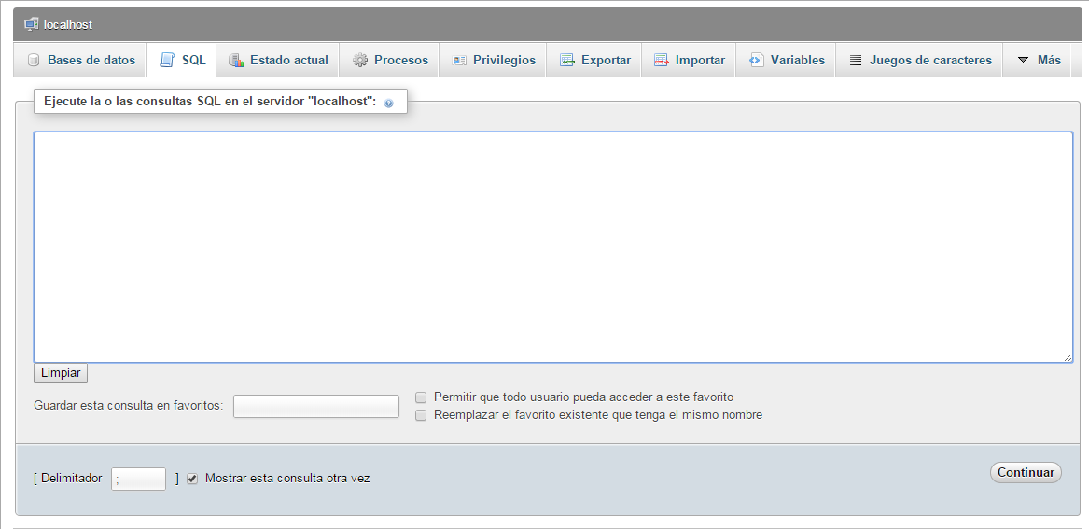

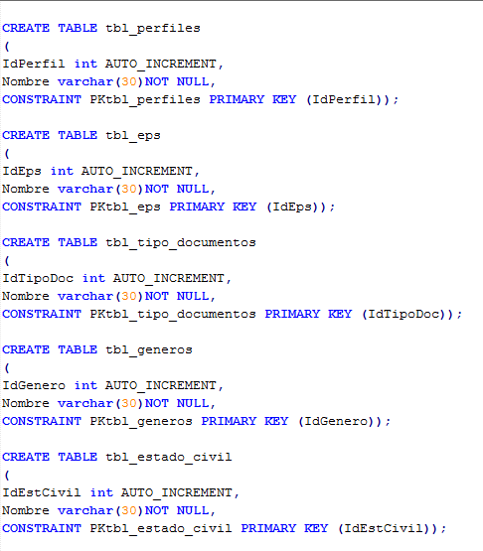

1. En esta ventana pegue todo el código sql para la creación de la base de datos. Este código debe estar estructurado como se muestra en la imagen anterior, y por ultimo le daremos al botón Continuar.

